

**Handreiking Uitvoering Mondzorg WLZ**

- per 1 juli 2017 -



**versie: 08-09-2017**

**Inleiding**

Het aanvragen, machtigen en declareren van Mondzorg behandelingen voor patiënten in de Wet langdurige zorg wordt per 1 juli 2017 makkelijker en sneller. Vervanging van de huidige papierenstroom door een digitaal proces leidt tot verlaging van de administratieve lasten in de keten. Dit document is een aanvulling op de eerder verspreide notities, waarin de achtergrond van het project is beschreven, en heeft tot doel een nadere toelichting te geven op de wijzigingen in de verschillende procesonderdelen en het proces van aanvragen van een machtiging, machtigen, declareren en betalen als geheel.

In deze handreiking wordt aandacht besteed aan:

* landelijk uniforme procedures
* formulieren voor het aanvragen van machtigingen binnen Wlz Mondzorg
* proces van machtigingsaanvraag tot aan de declaratie

**Landelijk uniforme procedures Mondzorg Wlz**

Machtigingsaanvragen en declaraties voor behandelingen die zijn uitgevoerd na 1 juli 2017 voor Wlz cliënten worden bij het Zorgkantoor ingediend via het VECOZO Machtigingenportaal en Declaratieportaal indien:

* er een indicatie is voor behandeling en verblijf in dezelfde instelling;
* de instelling hiervoor is gecontracteerd door het zorgkantoor;
* de klant daadwerkelijk verblijft in deze instelling;

Uitgangspunt is dat informatie over de Wlz indicatie van de klant en betreffende zorgkantoor bekend is bij de zorginstelling waarin uw klant verblijft en dat de Mondzorgprofessional (MZP) deze informatie ontvangt van de instelling, klant begeleider of de klant zelf.

**Machtigingsprocedure**

Aanvragen voor behandelingen die vooraf een machtiging vereisen worden digitaal bij het zorgkantoor ingediend via het Machtigingenportaal van VECOZO. Het is enkel mogelijk om een machtigingsaanvraag via het Machtigingenportaal in te dienen indien u beschikt over een persoonlijke AGB-code en bent gekoppeld aan een praktijk-/instellings AGB-code. Machtigingen worden aangevraagd door MZP die de behandeling uitvoert, niet (meer) door de zorginstelling waar de cliënt verblijft.

**Declaratieprocedure**

Voor de declaratie wordt gebruik gemaakt van de landelijke Vektis standaarden MZ301 voor het indienen van een declaratie en MZ302 voor het retourbericht.

Declaraties worden ingediend door de MZP die de behandeling uitvoert, niet (meer) door de zorginstelling waar de cliënt verblijft. Via het berichtenverkeer koppelt het zorgkantoor informatie over de verwerking van de declaratie digitaal terug.

# Om het VECOZO Machtigingenportaal en Declaratieportaal te kunnen gebruiken, dient u met de juiste autorisaties te zijn aangesloten bij VECOZO. Voor meer informatie over de aansluiting is de notitie ‘Aansluiting VECOZO Machtigingenportaal en Declaratieportaal voor Mondzorgprofessionals' opgesteld. Deze kunt u opvragen bij uw zorgkantoor, branchevereniging of VECOZO.

**Bankrekeningnummer**Declareert u als MZP voor de eerste keer en is uw bankrekeningnummer nog niet bekend bij het Zorgkantoor dan moet u dat doorgeven. Het Zorgkantoor zal dit dan toevoegen in het bestand zodat er een uitbetaling kan plaatsvinden.

**Mondzorgprofessionals in loondienst bij een Wlz-zorginstelling**

Er zijn MZP die in loondienst zijn bij een ZorgInstelling en daardoor geen praktijk-/instellings AGB-code hebben. Bij aanvragen voor behandelingen mondzorg die vooraf een machtiging vereisen wordt in deze situatie door de Zorginstelling ingediend via het Machtigingenportaal van VECOZO. Echter, op dit moment is dit voor Zorginstellingen met een AGB-codes van de Wlz nog niet mogelijk, zij hebben geen toegang tot het Machtigingenportaal. Mogelijkheden om dit op te lossen worden nader onderzocht. Totdat de definitieve oplossing bekend is kan de MZP een tijdelijke (landelijke) procedure hanteren. Neem voor meer informatie hierover contact op met het zorgkantoor waar u het meeste contact heeft.

**Digitale aanvraagformulieren voor Mondzorg Wlz**

Voor behandelingen die vallen onder de bijzondere tandheelkunde is een machtiging nodig van het zorgkantoor. Binnen het Machtigingenportaal zijn 9 formulieren opgenomen waarmee voor deze behandelingen een machtigingsaanvraag kan worden ingediend.

**Beschikbare aanvraagformulieren:**

W01       Algehele Anesthesie  
W02       Protheses  
W03       Mesostructuur en/of klikgebit op implantaten in de onderkaak  
W04       Bijzondere orthodontische hulp (B- en C-categorie)  
W05       Implantaten in de edentate onderkaak  
W06       Uitgebreid kroon- en brugwerk  
W07       Mesostructuur en/of klikgebit op implantaten in de bovenkaak  
W08       Implantaten in de dentate kaak  
W09       Implantaten in de edentate bovenkaak

W01       Algehele Anesthesie  
Deze behandeling hoeft alleen aangevraagd te worden als een vorige behandeling onder algehele anesthesie korter dan 12 maanden geleden heeft plaatsgevonden.  
  
W02       Protheses  
Deze aanvraag is alleen van toepassing indien de prothese wordt vervangen binnen 5 jaar of indien de kosten van de prothese hoger zijn dan de maximale kosten die het zorgkantoor hanteert. Voor overige situaties geldt *geen* machtigingseis.

W03       Mesostructuur en/of klikgebit op implantaten in de onderkaak  
Deze aanvraag is alleen van toepassing indien de mesostructuur en/of het klikgebit wordt vervangen binnen 5 jaar of indien de kosten van de mesostructuur en/of het klikgebit hoger zijn dan de maximale kosten die het zorgkantoor hanteert. Voor overige situaties geldt *geen* machtigingseis.

W04       Bijzondere orthodontische hulp (B- en C-categorie)  
Deze codes kunnen alleen door orthodontisten aangevraagd worden. Digitale mondfoto’s of foto’s van het gipsmodel moeten toegevoegd worden bij het indienen van deze aanvraag. Overige orthodontische behandelingen hoeven *niet* aangevraagd te worden.

W05       Implantaten in de edentate onderkaak  
Deze behandeling moet altijd aangevraagd worden.

W06       Uitgebreid kroon- en brugwerk  
(zowel op natuurlijke elementen als op implantaten) Kroon- en brugwerk hoeft alleen aangevraagd te worden als het om 4 of meer inlays, kronen en/of brug(tussen)delen in een periode van 12 maanden gaat.

W07       Mesostructuur en/of klikgebit op implantaten in de bovenkaak  
Deze aanvraag is alleen van toepassing indien het klikgebit wordt vervangen binnen 5 jaar of indien de kosten van het klikgebit hoger zijn dan de maximale kosten die het zorgkantoor hanteert. Voor overige situaties geldt geen machtigingseis.

W08       Implantaten in de dentate kaak  
Deze behandelingen moeten altijd aangevraagd worden.

W09       Implantaten in de edentate bovenkaak  
Deze behandelingen moeten altijd aangevraagd worden.

**Proces van een machtigingsaanvraag tot aan de declaratie**

Vanaf 1 juli 2017 wordt de machtigingsaanvraag en bijbehorende declaratie uitgevoerd door de mondzorgprofessional (MZP) die de zorg verleent en niet meer door de zorginstelling. Hiermee wordt het administratieve uitvoeringsproces gewijzigd, echter de rollen van de MZP en de zorginstelling veranderen niet.

Hieronder vindt u een overzicht van het totale proces van het aanvragen van de machtiging tot aan de uitbetaling van de vergoedingen.

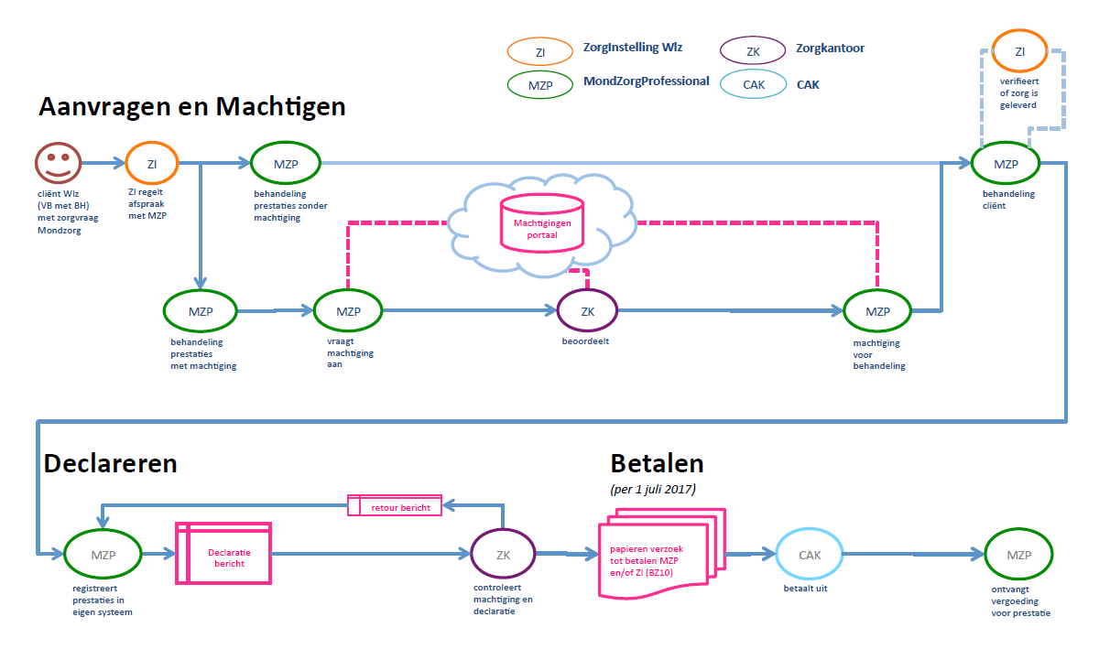

**Stap 1. Zorginstelling regelt Mondzorg voor Wlz cliënt**Het proces start zodra een cliënt Mondzorg nodig heeft. De zorginstelling regelt voor de cliënt een afspraak met de MZP voor behandeling.

**Stap 2. MZP vraagt machtiging aan voor behandeling**Wanneer voor een (deel van de) behandeling een machtiging nodig is, logt de MZP in op het VECOZO Machtigingenportaal. Hier vult de MZP het aanvraagformulier in en dient zo de machtiging in, gelijk aan de werkwijze in de Zvw.

**Stap 3. Zorgkantoor beoordeelt machtigingsaanvraag**De medewerker van het zorgkantoor logt ook in op het Machtigingenportaal. De medewerker beoordeelt de machtigingsaanvraag en kent, bij goedkeuring, een machtigingsnummer toe aan de machtigingsaanvraag. Het machtigingsnummer wordt gegenereerd in de backoffice van het zorgkantoor en wordt vervolgens vastgelegd in het VECOZO Machtigingenportaal en gezamenlijk met de boordeling aan de MZP teruggekoppeld. De MZP ontvangt een mail met de terugkoppeling en het machtigingsnummer (bij (gedeeltelijke) goedkeuring). Het machtigingsnummer heeft de MZP later in het proces nodig om toe te voegen aan de bijbehorende declaratie.

**Stap 4. MZP registreert de behandeling**De MZP behandelt de cliënt en registreert de handelingen in zijn eigen administratie. Voor, tijdens en na de behandeling is er afstemming met de zorginstelling van de cliënt. De zorginstelling (ZI) houdt zo zicht op de geleverde zorg. Hiertoe hoeft de ZI geen eigen registratie bij te houden over hoeveel tijd de MZP met de klant bezig is geweest. In het cliëntdossier wordt binnen de reguliere dagelijkse verslaglegging gerapporteerd dat er sprake is van een mondzorgzorgvraag en de hierop eventueel volgende geleverde behandeling door een MZP.

De MZP en de ZI maken onderling nadere afspraken, waarbij de belangrijkste aandachtspunten zijn:

* De mondzorg is een onderdeel van de totale zorg die een cliënt dient te ontvangen. Er dienen tussen MZP en ZI afspraken gemaakt te worden over dagelijkse verzorging. Indien de MZP constateert dat de dagelijks geleverde zorg niet voldoende is of onjuist is, dan vindt hier een terugkoppeling over plaats aan de ZI.
* De ZI controleert of de cliënt recht heeft op mondzorg vanuit de WLZ
* De ZI informeert de MZP vooraf, indien cliënt gedurende de behandeling terug naar huis gaat. Tevens wordt de cliënt geïnformeerd door de ZI.
* De specifieke wijze waarop de ZI door de MZP wordt geïnformeerd

Teneinde het zorgkantoor in staat te stellen om de doelmatigheid van de geleverde zorg te controleren, legt de MZP in het medisch dossier in ieder geval vast:  
- medische anamnese;  
- de bevindingen van intra- en extra oraal (mond)onderzoek;   
- indicatie voor het vervaardigen van röntgenfoto’s en de bevindingen aan de hand van deze röntgenfoto’s;  
- diagnose en behandelplan;  
- omschrijving van verrichte behandeling evenals eventuele opgetreden complicaties.

Ter zake de verplichting tot het inrichten van een patiëntendossier en alle hierin verplicht op te nemen informatie verwijzen wij naar de KNMT-richtlijn Patiëntendossier:  <https://www.knmt.nl/sites/default/files/media_root/richtlijn-patientendossier-herziene.pdf>

**Stap 5. MZP declareert de behandelingen**Om een vergoeding te ontvangen voor de geleverde zorg, dient de MZP via zijn eigen software systeem een declaratie in bij het zorgkantoor. Het machtigingsnummer dat de MZP heeft ontvangen, moet worden meegegeven bij het indienen van de declaratie. De digitale declaratie wordt via het VECOZO Declaratieportaal naar het zorgkantoor verstuurd.

Voordat het declaratiebestand echter naar het zorgkantoor wordt verstuurd, worden enkele online controles uitgevoerd door het VECOZO Declaratieportaal om te controleren of het bestand voldoet aan de EI-standaard. Bij een juiste validatie wordt het declaratiebestand doorgestuurd naar het zorgkantoor. Indien het bestand niet aan de EI-standaard voldoet zal deze door VECOZO worden afgekeurd. De declaratie dient dan aangepast te worden en kan vervolgens opnieuw te worden ingediend.

Reiskosten mondzorg binnen de Wlz

De huidige beleidsregels en tariefbeschikking van de NZa schrijven niets voor m.b.t. het declareren en vergoeden van reiskosten. Dat betekent dat zorgkantoren niet verplicht zijn reiskosten te vergoeden. De vergoeding van reiskosten is een bewuste keuze om de beschikbaarheid van Mondzorg in de Wlz voor de cliënt te bewerkstelligen door de MZP optimaal te faciliteren

Reiskosten is een vergoeding voor het aantal kilometers en/of voor de kosten van gebruik van een pont en/of tolwegen. Het gaat om de kosten die door de MZP gemaakt worden om vanaf de praktijk of een instelling naar en van een instelling te reizen ten behoeve van het behandelen van een of meer cliënten die daar verblijven. Het aantal gemaakte kilometers wordt bepaald door middel van de snelste route in Google Maps.

De reiskosten mogen eenmaal per behandeldag, per zorgstelling (ongeacht het aantal locaties), bij maar één cliënt worden gedeclareerd.

Indien er bij één zorginstelling (ongeacht het aantal locaties) meerdere cliënten op één dag zijn behandeld, dan worden de reiskosten op de eerste cliënt in de digitale declaratie in rekening gebracht met een prestatiecode voor reiskosten:

• WRK001 reiskosten per kilometer

• WRK010 reiskosten pont/tol

**Stap 6. Zorgkantoor beoordeelt declaratie**Indien het declaratiebestand voldoet aan de EI-standaard, dan vindt bij het zorgkantoor nog een inhoudelijke controle plaats op de ontvangen declaraties. De MZP wordt via het VECOZO Declaratieportaal met een retourbericht geïnformeerd over de uiteindelijke beoordeling van de declaratie. Mocht u vragen hebben over de uitval dan kunt u contact opnemen met het zorgkantoor.

**Stap 7. Zorgkantoor verzoekt CAK om uitbetaling**Na vaststelling van de vergoeding door het zorgkantoor wordt het CAK verzocht het geaccordeerde bedrag aan de MZP uit te betalen. Vanaf 1 januari 2018 zullen ook voor dit deel van het uitvoeringsproces gegevens digitaal worden uitgewisseld. Tot die tijd zal het, conform de huidige werkwijze, op basis van een papieren informatiestroom worden uitgevoerd. Hiervoor hebben de zorgkantoren een tijdelijke oplossing gebouwd zodat de ontvangen gegevens van de MZP kunnen worden geprint.

**Stap 8. CAK betaalt uit aan tandarts**Zodra het CAK een verzoek tot uitbetaling ontvangt van het zorgkantoor, wordt de vergoeding overgemaakt naar de MZP.

**Waar kunt u terecht met vragen?**

Heeft u na het lezen van deze handreiking nog vragen dan kunt u als MZP, softwareleverancier, of factoringorganisatie contact opnemen met uw koepelorganisatie. Indien u als zorginstelling vragen heeft, dan kunt u terecht bij het zorgkantoor.